ГЛАВА  ГОРОДСКОГО ПОСЕЛЕНИЯ  «ПЕЧОРА» -  ПРЕДСЕДАТЕЛЬ СОВЕТА ПОСЕЛЕНИЯ | 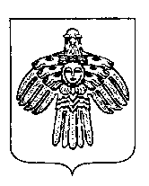 | «ПЕЧОРА»  КАР ОВМÖДЧÖМИНСА ЮРАЛЫСЬ -  СÖВЕТСА ОВМÖДЧÖМИНÖН ВЕСЬКÖДЛЫСЬ

РАСПОРЯЖЕНИЕ
ТШÖКТОМ

03 декабря 2020 года  г. Печора, Республика Коми |  | № 4/93-Р

О созыве 27-ого очередного заседания
Совета городского поселения «Печора» четвертого созыва

В соответствии со статьей 17 Регламента Совета городского поселения «Печора»

созвать очередное заседание Совета городского поселения «Печора» 25 декабря 2020 года в 10.00 часов в сессионном зале администрации муниципального района «Печора».

Глава городского поселения «Печора»-
председатель Совета поселения А.И. Шабанов

